ESTUDO DE CASO: SIP – SISTEMA DE CONTROLE DE IMPLANTACAO DE PROJETOS
A empresa “TUDO Implanta”, precisa melhorar seus controles que hoje se encontram em planilhas.
Para isso ela contratou você, para traduzir as informações contidas nas planilhas em banco de dados.
Para iniciarmos o entendimento, recebemos a imagem abaixo, que representa um relatório, contendo basicamente informações de funcionários, dependentes e os projetos.
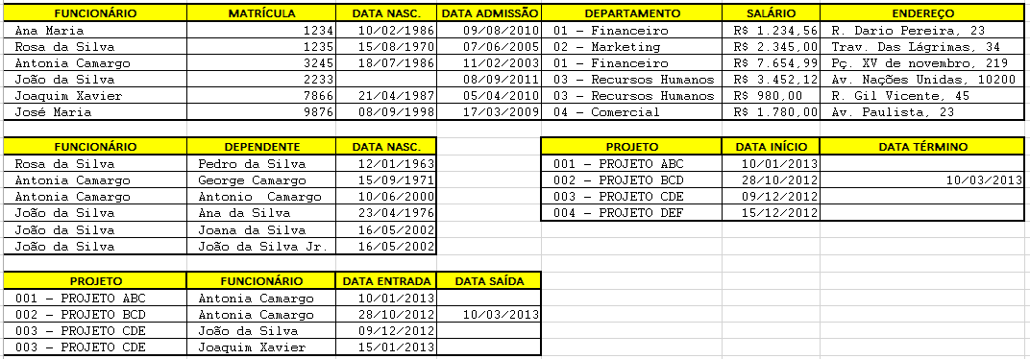
Após o entendimento inicial, foram realizadas algumas reuniões, onde os requisitos foram esclarecidos e o escopo do projeto foi determinado, conforme segue:
A sprint 1 do projeto será composta pelo cadastro de funcionários e dependentes. Precisamos das informações dos dependentes para que possamos em uma sprint futura, usá-las para o cálculo de proventos dos funcionários. Além de serem informações importantes para algumas iniciativas internas, como ações inovadoras que conciliam trabalho e família.
Na primeira sprint, também é necessário cadastrar todos os projetos desenvolvidos pela “TUDO Implanta”, não iniciados, iniciados ou finalizados.
E ainda é necessário saber, para todos os projetos implantados, os funcionários que realizaram atividades nestes projetos, bem como o período que estas atividades foram desenvolvidas. Estas informações são importantes, para que em uma sprint futura, seja possível calcular o custo de implantação destes projetos.
Podemos ter funcionários de diferentes departamentos atuando na implantação dos projetos, e para o cálculo do custo é importante sabermos, qual departamento é mais oneroso.
Dados que precisam ser armazenados:
Departamento: São divisões de uma empresa, onde cada divisão tem um propósito. Precisamos do código numérico, nome do departamento e uma sigla com três letras para facilitar a identificação do departamento em relatórios.
Funcionário: É uma pessoa que tem um skill, para desenvolver as tarefas as quais foi contratado. Precisamos do número da matrícula, nome completo do funcionário, data de nascimento, data da admissão, endereço completo e o salário mensal.
Dependente: São pessoas que possuem um grau de parentesco com o funcionário, por exemplo: filhos, esposa ou marido. Neste primeiro momento precisamos do nome e data de nascimento de cada dependente do funcionário.
Projeto: Somos uma empresa que desenvolvemos soluções de TI. Desenvolvemos projetos para todas as áreas da TI. Precisamos do código do projeto numérico, nome ou título do projeto, a data em que o projeto foi iniciado e a data em que o projeto foi finalizado.
Implantação: Refere-se aos projetos desenvolvidos ou que estão em desenvolvimento, bem como os funcionários que estão desempenhando tarefas nestes projetos e em qual período. Precisamos de um código para a implantação numérico, o projeto e o funcionário que participa deste projeto e o período (entrada/saída) em que o funcionário atuou no projeto.

Regras de Negócio
RN01 – Um funcionário possui apenas um endereço, o endereço residencial.
RN02 - Um funcionário possui apenas uma data de admissão.
RN03 - Um funcionário possui um único número de matrícula.
RN04 – Um departamento pode locar vários funcionários.
RN05 - Um funcionário deve pertencer a um único departamento.
RN06 - Um funcionário pode ter um ou mais dependentes (filhos, esposa ou marido).
RN07 – Cada dependente pertence a um único funcionário.
RN08 - Cada dependente deve ter uma data de nascimento.
RN09 - Não será considerada a hipótese de termos um casal trabalhando na mesma empresa (teriam dependentes comuns).
RN10 – Um projeto pode ser implantado por vários funcionários.
RN11 – Cada implantação refere-se a um período, em que um funcionário atuou em um determinado projeto.
RN12 – Podem existir projetos, onde a implantação ainda não foi iniciada.
RN13 – Um funcionário pode participar da implantação de um ou mais projetos.
RN14 – Podem existir funcionários que não participaram de nenhuma implantação.
RN15 – Um funcionário pode participar da implantação de um mesmo projeto várias vezes, ou seja, um funcionário pode participar da implantação de um projeto em diferentes momentos da implantação.
RN16 – Um departamento é identificado por um código numérico de três dígitos.
RN17 – Um funcionário é identificado pelo número de matrícula, com cinco dígitos.
RN18 – Um dependente é identificado pelo código numérico de até dois dígitos e o número de matrícula do funcionário que ele depende.
RN19 – Um projeto é identificado por um código numérico de cinco dígitos.
RN20 – Uma implantação é identificada pelo código da implantação, numérico com até três dígitos e pelo código do projeto que está implantação pertence.
RN21 – Não existem nomes de departamentos repetidos.
RN22 – Todos os funcionários possuem um salário acima ou igual ao salário mínimo (Em 2020, R$ 1.045,00). O maior salário atualmente é de R$ 18.000,00
RN23 – Não existem projetos com nomes repetidos.
RN24 – A data de término de um projeto deve ser maior que a data de início de um projeto.
RN25 – A data de saída de um funcionário de um projeto deve ser maior que a data de entrada.
RN26 – Regra para o código do dependente.
Para cada funcionário, o código do dependente, deverá ser um número sequencial, conforme exemplo abaixo:
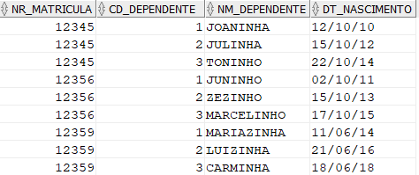
RN27 – Regra para o código da implantação.
Para cada implantação, o código deverá ser um número sequencial, conforme exemplo abaixo:
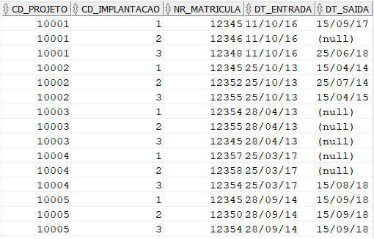
RN28 – Todos os funcionários possuem data de nascimento.
RN29 – A data término de um projeto, será informada ao término do projeto em questão.
RN20 – A data de saída de um funcionário de uma implantação, será informada no momento da finalização das tarefas do funcionário no referido projeto.

